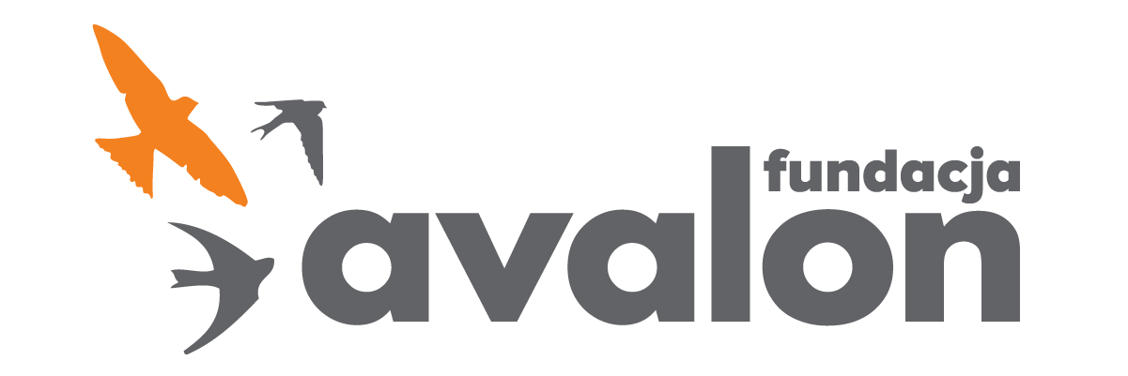

Fundacja Avalon
biuroprasowe.fundacjaavalon.pl

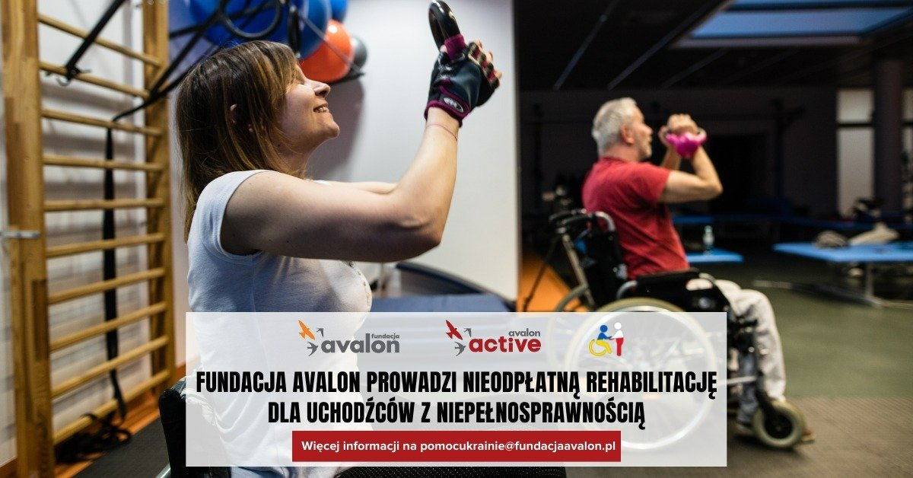

Bezpłatna rehabilitacja dla wszystkich uchodźców z niepełnosprawnościami w Fundacji Avalon

Uchodźcy z niepełnosprawnościami, którzy wymagają regularnie prowadzonej rehabilitacji, znaleźli się w obliczu wojny i przymusowego przesiedlenia w bardzo trudnej sytuacji. Pozbawienie ich dostępu do terapii na długi czas może mieć negatywne skutki dla ich zdrowia, dlatego Fundacja Avalon w ramach Centrum Pomocy Uchodźcom z Niepełnosprawnościami umożliwia skorzystanie z bezpłatnej rehabilitacji. Zajęcia prowadzone są przez zespół doświadczonych specjalistów Centrum Aktywnej Rehabilitacji Avalon Active.

<b>Bezpłatna terapia </b>

Fundacja Avalon umożliwia skorzystanie z bezpłatnej rehabilitacji. Uchodźcy mogą korzystać ze wsparcia fizjoterapeutów stacjonarnie w Warszawie, czyli w Centrum Aktywnej Rehabilitacji Avalon Active, a z części zajęć również online, poprzez platformę Zoom. Dzięki wsparciu wolontariuszy, Fundacja zapewnia wsparcie językowe w obsłudze pacjentów ukraińskojęzycznych. Bez obawy można się zgłaszać i dołączyć do zajęć.

W dobie pandemii wprowadziliśmy zajęcia online do terapii. To rozwiązanie ma świetne zastosowanie również teraz. Uchodźcy z niepełnosprawnościami trafiają do różnych miejsc w Polsce i często pozostają bez odpowiedniego wsparcia terapeutycznego. Udział w zajęciach sportowych dostosowywanych do terapeutycznych potrzeb jest rozwiązaniem, które pozwala zachować aktywność i utrzymać sprawność na odpowiednim poziomie. Pozwala również zapobiegać regresowi w obszarze sprawności, co jest szczególnie ważne dla osób z niepełnosprawnościami
Katarzyna Milczarek, kierowniczka Avalon Active

<b>Jak się zgłosić?</b>

Osoby chcące skorzystać z tej możliwości prosimy o kontakt mailowy pod adresem: pomocukrainie@fundacjaavalon.pl. Następnie pacjent zostanie umówiony na pierwsze spotkanie z fizjoterapeutą Avalon Active w formie konsultacji stacjonarnej w Fundacji lub zdalnie poprzez platformę Zoom. Rehabilitant wraz z pacjentem określa podczas spotkania cel, jaki chce osiągnąć dzięki rehabilitacji. Kontakt jeden-na-jeden i indywidualne podejście są kluczowym elementem terapii prowadzonej w Fundacji Avalon.

Tak wiele osób znalazło się w niezwykle trudnej sytuacji. Potrzeby rehabilitacji i leczenia w momencie ucieczki przed wojną wciąż są aktualne. Uchodźcy często jednak zostają bez odpowiedniego wsparcia. Mamy kilkunastoletnie doświadczenie w pracy z osobami z niepełnosprawnością i dzięki tej wiedzy wiemy, jak ich wspierać.
Łukasz Wielgosz, członek zarządu Fundacji Avalon.

<b>Fundacja pomaga kompleksowo uchodźcom z niepełnosprawnościami</b>

Centrum Pomocy Uchodźcom z Niepełnosprawnościami jest nową inicjatywą Fundacji Avalon, która od 15 lat pomaga osobom z niepełnosprawnościami i przewlekle chorym w Polsce, a w obliczu wojny czuje się zobowiązana do pomocy mniejszości OzN pochodzącym z Ukrainy. Organizacja umożliwia uchodźcom z niepełnosprawnościami i przewlekle chorym zbieranie środków od darczyńców w ramach tzw. subkont, skorzystanie z bezpłatnej rehabilitacji w ramach Centrum Aktywnej Rehabilitacji Avalon Active oraz wsparcie dla polskich i ukraińskich organizacji w pozyskaniu sprzętu ortopedycznego i innego wyposażenia niezbędnego dla osób z niepełnosprawnościami.

W ramach działalności Centrum dostarczyło na granicę polsko-ukraińską kilkadziesiąt wózków inwalidzkich. Koordynacja dostarczania potrzebnego sprzętu rehabilitacyjnego odbywa się również na terenie Warszawy. Niezbędne artykuły medyczne trafiły do punktów wspierających uchodźców nadzorowanych przez Urząd Miasta Stołecznego Warszawy oraz do punktu recepcyjnego zlokalizowanego w hali Expo przy ul. Modlińskiej. Wartość pomocy przekazanej na potrzeby ofiar wojny to prawie 300 000 zł.

Wszelkie informacje o działaniach podejmowanych w ramach Centrum Pomocy Uchodźcom z Niepełnosprawnościami są dostępne w dwóch wersjach językowych pod adresem: pomocukrainie.fundacjaavalon.pl

Fundacja Avalon to jedna z największych organizacji pozarządowych w Polsce wspierających osoby z niepełnosprawnościami i przewlekle chore, powstała w 2006 roku, a od roku 2009 posiada status organizacji pożytku publicznego. Ma siedzibę w Warszawie, jednak swoim wsparciem obejmuje osoby potrzebujące z całej Polski. Fundacja oferuje pomoc potrzebującym w obszarze finansowym, a także prowadzi szereg programów społecznych i edukacyjnych, mających na celu aktywizację OzN a także zmianę postrzegania osób z niepełnosprawnościami w polskim społeczeństwie.

Fundacja Avalon aktualnie wspiera blisko 12 000 osób z całej Polski. Łączna wartość pomocy udzielonej dotychczas przez Fundację swoim podopiecznym wynosi ponad 260 mln złotych.

